小学1・2年生 特別活動等 災害時の安全な行動
小学1・2年生 総合的な学習の時間 災害時の安全な行動

がつ にち ようび ねん くみ なまえ

ひなんのときのやくそく
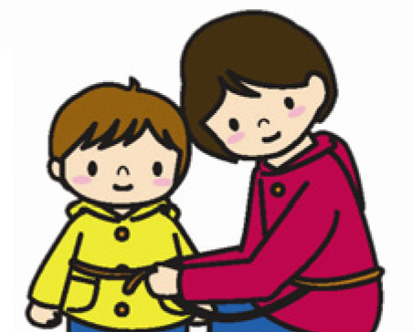
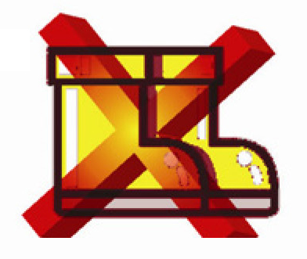
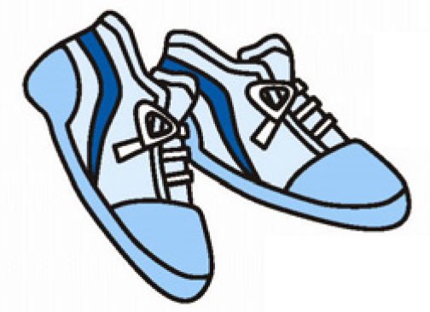
かならず おとなといっしょに ひなんしましょう。
がっこうにいるときは せんせいと ひなんしましょう。
おうちにいるときは おうちのひとや
きんじょのひとと いっしょに
ひなんしましょう。

○おとなといっしょにひなん

○うんどうぐつでひなん

ながぐつで ひなんすると 水がはいってきて
うごけなくなります。
うんどうぐつで ひなんしましょう。

まとめ

